[“一稿多投”是作者的合法权利！新时代正在加速形成！](https://mp.weixin.qq.com/s?__biz=MzkyNTc2OTI4Mw==&mid=2247493172&idx=1&sn=ac15318f09f1146f1213d1205e918078)

[慧眼学术](javascript:void(0);)2025-04-27 14:51:54中国香港





点击蓝字，关注我们

**“一稿多投”**一直被认为是不端的行为，但这个“规矩”是在纸质时代信息沟通不畅的情况下制定的，近年来有关取消这一观念的声音已振聋发聩！

国际顶级期刊***Nature***职业专栏（Nature Career Column）发表文章指出**禁止“一稿多投”不仅延误了科研工作的进程，还阻碍了科学信息的快速传播，学术期刊不应利用这项不合理的政策囤积投稿**，**“是时候废除‘一稿多投’禁令了。**”

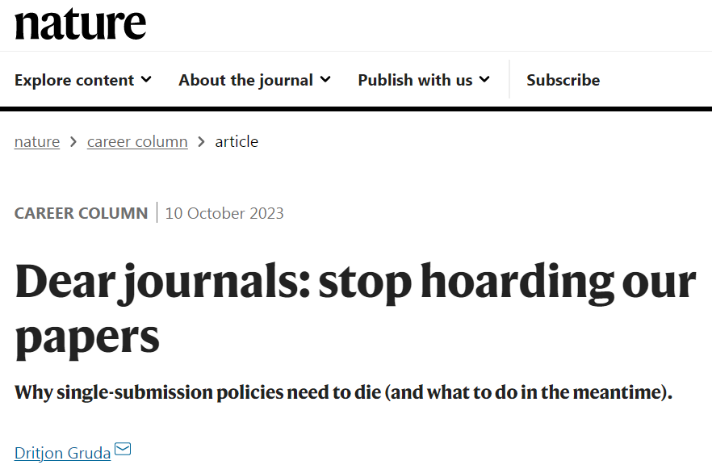

实际上确实已经有出版社开始行动。

之前，**Cell出版社**宣布推出了**Cell Press Multi-Journal Submission审稿系统**，即**“一稿多投”系统**。

该服务目前允许作者将研究论文提交至生命与健康科学领域的期刊，以及一些与Cell出版社合作的学会期刊。

2024年5月，另一国际知名出版商**Wiley**通过加入“24hreview”预审稿平台即www.24hreview.cn，也支持了“一稿多投”模式。首期10本期刊上线。

[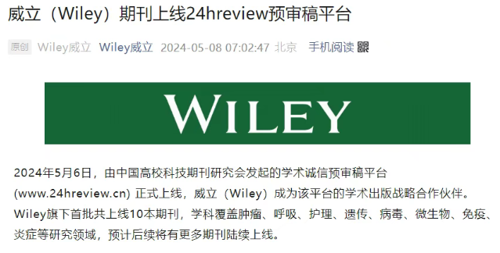](https://mp.weixin.qq.com/s?__biz=MjM5NTAxNzIzMg==&mid=2650147878&idx=1&sn=6e82ed38d89e4e4ed89415f92bfd5d8f&scene=21#wechat_redirect)

**今年2月份，Wiley再次上线9本期刊。**

加上去年下半年上线的一本，该平台目前已经上线20本期刊，包括16本SCI期刊和4本ESCI期刊，涵盖肿瘤学、风湿免疫、肺科学、护理学、遗传学、病毒学、微生物学、免疫学、炎症学等研究领域。

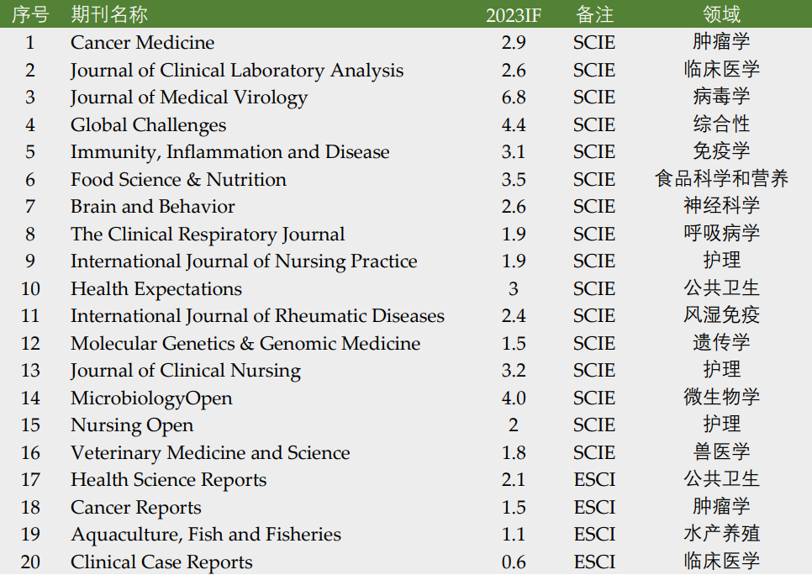

在该平台上，作者一次可以选择**3个期刊同时预审，**期刊**24小时**左右即反馈“是否送审”的决定。另外，由于该平台接受自由格式稿件、精简了提交流程，作者甚至可以实现**“5分钟提交”**、**“24小时反馈”**、**“先同意送审再正式提交”三大特点，作者因此可以节省大量投稿等待时间。**

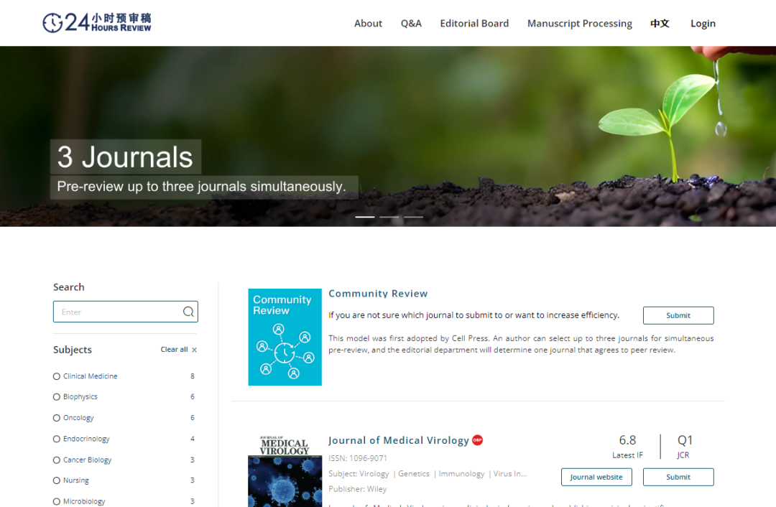

除了Wiley，Cell出版社支持一稿多投的期刊也在增加。

由此可见，虽然目前数量相比期刊总量还很小，但“一稿多投”的新时代正在加速！

来源：弗雷赛斯

**END**